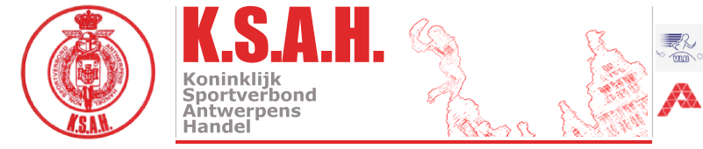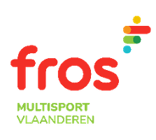
Aangesloten bij Fros Multisport Vlaanderen _____________________________________________________________________________________

ATLETIEK AFDELING – SAS CROSS – HR Rail
62ste veldloop SAS- afscheidscross -Kampioenschap HR- RAIL
Watersportbaan - Sport Vlaanderen site Willebroek - Heindonk Beenhouwerstraat 25 – 2830 Heindonk
Start: alle categorieën samen om 15.00 uur
PROGRAMMA
korte cross dames en heren +55 ongeveer 3.000 m (2 ronden) Afhankelijk van de weersomstandigheden
Lange cross dames en heren -55 ongeveer 6.000 m (4 ronden) Afhankelijk van de weersomstandigheden
Kleedkamers : in het botenhuis (onmiddellijk Rechts na ingang)
Secretariaat KSAH : restaurant “de lange Pollepel” vanaf 14u
Secretariaat HR RAIL aankomsttoren
Prijsuitreiking: restaurant de lange Pollepel (recht tegenover ingang site Sport Vlaanderen Beenhouwerstr. 25). Alle deelnemers ontvangen prijs in natura.
Wedstrijdreglement:
De reglementen van KSAH zijn van toepassing. KSAH is niet verantwoordelijk voor ongevallen, diefstallen voor, tijdens en na de wedstrijden. Verzekering via Ethias FROS / KGV NMBS.
We wensen alle deelnemers veel succes en een mooie sportieve namiddag !

